专题06 建设美丽中国
2大高频考点概览
考点01 正视发展挑战
考点02 共筑生命家园

地 城
考点01
正视发展挑战
一、选择题
1．(24-25九上·广东广州天河区·期末)2024年10月28日，国务院办公厅印发《关于加快完善生育支持政策体系推动建设生育友好型社会的若干措施》：强化生育服务支持，加强育幼服务体系建设，营造生育友好社会氛围。这些措施（ ）
A．有利于鼓励公民积极响应三孩政策，限制人口数量
B．必定促进我国出生人口大幅增加，提高人口出生率
C．有利于推动适度生育水平，促进经济发展和社会进步
D．有利于适应人口形势新变化和推动高速度发展新要求
2．(24-25九上·广东湛江麻章区·期末)2024年1月17日，国家统计局发布数据:2023年末全国人口140967万人，比上年末减少208万人，人口自然增长为-1.48%。专家预计，我国老龄化率很可能在2030年进入超老社会，到2040年人口老龄化率或将达到27%。以上数据说明（ ）
A．人口老龄化将有力推动我国经济发展和社会进步
B．人口问题依然是我国面临的长期性、战略性问题
C．我国总和生育率明显高于更替水平
D．党和国家高度重视人口问题，并取得了积极成效
3．(24-25九上·广东清远佛冈县·期末)第十四届全国人民代表大会常务委员会第十一次会议通过了《关于实施渐进式延迟法定退休年龄的决定》，自2025年1月1日起施行。延迟法定退休年龄是基于（ ）
①老龄化加剧带来的压力
②缓解劳动力缩减的现状
③总人口生育率增速加快
④男女性别比长期不均衡
A．①② B．②③ C．②④ D．③④
4．(24-25九上·广东潮州·期末)2024年9月13日，全国人民代表大会常务委员会第十一次会议通过了关于实施渐进式延迟法定退休年龄的决定。该决定（ ）
①可以提高人力资源开发利用效率
②可以增加全社会劳动力有效供给
③能适应我国劳动者的多样化需求
④解决了我国年龄结构老龄化问题
A．①②③ B．①②④
C．①③④ D．②③④
5．(24-25九上·广东汕尾·期末)2024年2月23日，国务院第26次常务会议通过《节约用水条例》，自2024年5月1日起施行。这是我国首部节约用水行政法规。该条例的颁布（ ）
①完全解决了我国水资源供需矛盾
②为保障国家水安全提供法治保障
③有利于落实水资源集约利用要求
④促进全社会节约用水良好风气的形成
A．①②③ B．①②④ C．①③④ D．②③④
6．(24-25九上·广东清远连州·期末)中国共产党第二十届中央委员会第三次全体会议，我国提出了以人口高质量发展支撑中国式现代化的要求，强调要建立健全生育支持政策体系，把人口高质量发展同人民高品质生活紧密结合起来，进一步推进人口政策不断优化。此举基于（ ）
①人口发展变化形势②增强社会活力的需要
③人与自然和谐共生④生活水平的普遍提高
A．①②③ B．①②④ C．①③④ D．②③④
7．(24-25九上·广东广州第十六中学·期末)习近平总书记主持召开二十届中央财经委员会第一次会议，研究以人口高质量发展支撑中国式现代化问题。下列对我国人口问题的认识正确的是（ ）
①总人口增速趋缓、总和生育率明显低于更替水平、老龄化加剧等，是当前我国人口状况呈现出的新特点
②生育政策要随着人口和经济社会发展形势的变化不断完善
③人口问题始终是我国面临的全局性、长期性、战略性问题
④一对夫妻可生育三个子女，说明我国计划生育基本国策已经过时
A．①②③ B．①②④ C．①③④ D．②③④
8．(24-25九上·广东清远清城区·期末)2024年10月28日，国务院办公厅印发《关于加快完善生育支持政策体系，推动建设生育友好型社会的若干措施》。该文件的出台旨在（ ）
①快速提高我国人口数量
②适应人口形势的新变化
③推动实现适度生育水平
④促进人口长期均衡发展
A．①②③ B．①②④ C．①③④ D．②③④
9．(24-25九上·广东汕头澄海区·期末)国务院公布的《节约用水条例》自2024年5月1日起施行，这是我国首部节约用水行政法规。该条例实施的现实依据有（ ）
①我国公民普遍缺乏环保意识，环境恶化会加剧自然灾害的发生
②水资源是基础性的自然资源和战略性的经济资源
③我国水资源总量大，但人均占有量少，短缺形势依然严峻
④严守环境质量红线、生态保护底线、资源利用上限
A．①② B．③④ C．①④ D．②③
10．(24-25九上·广东江门新会区·期末)我国在快速发展、经济腾飞的同时，人口、资源、环境问题成为制约发展的重要因素。下列围绕我国应对人口、资源、环境问题采取的措施及相应影响的推论，正确的是（ ）
A．加大自然资源开采力度→满足经济建设需求→引发资源过度开发与生态环境恶化
B．发展绿色乡村旅游→带动相关产业发展→拉动经济持续增长
C．推行全民植树造林活动→消除土地沙漠化→构建完美生态平衡体系
D．大规模建设风电场→增加当地就业机会→解决能源短缺问题
11．(24-25九上·广东江门新会区·期末)2023年，我国60岁以上人口2.97亿人，占总人口比重21.1%，老龄化趋势明显。与此同时，我国劳动年龄人口数量从2012年起持续下降，年均减少300万人以上，未来劳动年龄人口占总人口比重还将进一步降低。十四届全国人大常委会第十一次会议通过，从2025年起延迟法定退休年龄。延迟法定退休年龄（ ）
①有助于增加劳动力有效供给
②能够减缓劳动年龄人口下降趋势
③能够保持经济社会发展的动力和活力
④彻底缓解我国劳动力市场短缺和人口老龄化的现状
A．①②③ B．①②④ C．①③④ D．②③④
12．(24-25九上·广东江门恩平·期末)2024年2月29日，国家统计局发布人口数据显示，2023年我国总人口比2022年减少208万，65岁以上人口、城镇常住人口、大专及以上人口等均呈上升趋势。以下是李同学对我国人口现状可能带来的影响或其对策的推导，其中合理的是（ ）
A．人口总量有所减少→人口基数大不再是我国人口现状的特点
B．大专及以上人口上升→改变了我国基本国情
C．城镇常住人口增加→城乡区域发展不协调
D．65岁以上人口上升→需逐步建立和完善社会保障制度
13．(24-25九上·广东清远英德·期末)“时间银行”是一项居家养老服务的创新举措，由社区内的年轻人、低龄老人组成的志愿服务队，为有需要的高龄老年人提供养老服务，所积累的公益时间存入“银行”，未来可以兑换相同时长的养老服务。该种模式旨在（ ）
①为老龄事业和养老服务提供有效的法治保障
②提升我国整体的人口素质，促进经济社会发展
③积极应对人口老龄化问题，满足老年人需求
④弘扬中华传统美德，培育社会主义核心价值观
A．①② B．①③ C．②④ D．③④
14．(24-25九上·广东广州海珠区·期末)十四届全国人大常委会第十一次会议表决通过了关于实施渐进式延迟法定退休年龄的决定。这是因为我国（ ）
A．面临人口老龄化的挑战 B．人口众多的基本国情已改变
C．始终坚持人才强国战略 D．呈现大量人口流动的新特点
15．(24-25九上·广东汕尾·期末)下图所示为1950年一2020年我国总和生育率的变化趋势，显示出我国面临低生育率的挑战。它体现了当前我国的人口特点是（ ）
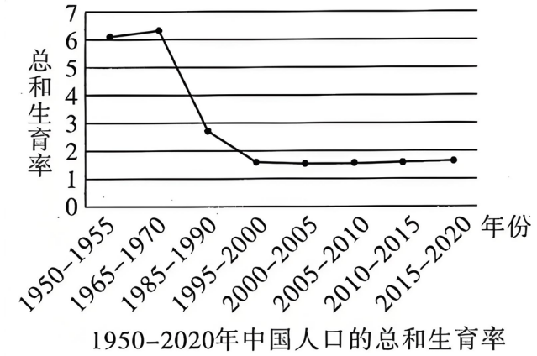

总和生育率，是指一个国家或地区的妇女在育龄期间，每个妇女平均的生育子女数。国际上通常以2.1作为人口世代更替水平。
A．总和生育率明显低于更替水平
B．出生人口男女性别比偏高
C．老龄化加剧
D．大量的人口流动
16．(24-25九上·广东汕尾·期末)《中共中央关于进一步全面深化改革推进中国式现代化的决定》指出，落实生态保护红线管理制度，健全山水林田湖草沙一体化保护和系统治理机制，建设多元化生态保护修复投入机制。这是因为（ ）
A．开发利用资源必须做出全部的补偿
B．我国公民保护环境的意识都比较差
C．生态兴则文明兴，生态衰则文明衰
D．当前，我国生态环境已经全部改善

二、非选择题
17．(24-25九上·广东清远连州·期末)阅读材料,回答问题。
材料一 每年的6月5日是环境日，生态环境部发布2024年六五环境日主题为“全面推进美丽中国建设”。全国各地纷纷举办2024年六五环境日纪念活动暨“全面推进美丽中国建设”公众参与活动，深入学习宣传贯彻习近平生态文明思想，引导全社会牢固树立和践行绿水青山就是金山银山的理念，动员社会各界积极投身建设美丽中国，努力开创人与自然和谐共生新局面。
材料二 2024年8月11日，中共中央、国务院《关于加快经济社会发展全面绿色转型的意见》（以下简称《意见》）发布，这是中央层面首次对加快经济社会发展全面绿色转型进行系统部署。《意见》提出，以碳达峰碳中和工作为引领，协同推进降碳、减污、扩绿、增长，深化生态文明体制改革，健全绿色低碳发展机制，加快经济社会发展全面绿色转型，形成节约资源和保护环境的空间格局、产业结构、生产方式、生活方式，全面推进美丽中国建设，加快推进人与自然和谐共生的现代化。
(1)为什么要全面推进美丽中国建设?
(2)结合材料和所学知识，请你为促进经济社会发展全面绿色转型出谋划策。
18．(24-25九上·广东清远清城区·期末)阅读材料，回答问题。
清远长隆项目发布消息，计划将于2025年春节前开放。据了解，首期将开放8大主题区域，其中包含6大动物展区、1个演艺剧场，和1个专为儿童娱乐打造的游戏天地。
【我感悟】
“山水清远岭南绿都”，清远得天独厚的资源禀赋是清远“入圈”的一个依托。当前，清远正以工业思维谋划推动农业产业发展，着力打造清远鸡、英德红茶等五个百亿级农业产业。以良好的生态环境，重点打造以清远长隆为龙头的粤港澳大湾区北部生态文化旅游合作区.未来成为清远经济腾飞的增长点。
(1)结合材料和所学知识，请你谈谈良好的生态环境对清远经济发展有什么影响？
【我解读】
为凸显旅游专线的魅力，中车唐山公司在清远磁浮列车工业设计中融入了“科技＋人文”元素。低阻力流线型车头酷似海豚，环保水性漆涂装清新自然，人体工程学座椅轻巧舒适，车顶环形 LED 灯带视觉体验丰富。定制化的内饰还 融入了丹顶鹤、长颈鹿、非洲象、大熊猫等动物造型，地板上的动物脚印与奇幻 森林公园主题相得益彰，使乘客仿佛置身童话世界。
(2)请你结合所学知识，谈谈列车的设计造型所蕴含的教材观点？
【我行动】
2024年11月5日，清远市磁浮旅游专线召开生产工作部署会。清远市磁浮旅游专线是广东首条中低速磁浮旅游线路，连接广清城际银盏站与清远长隆景区，设有磁浮银盏站、湖蝶湾站、磁浮长隆站三站，专线列车采用3辆编组，并可实现3+3重联运行，车辆设计速度120公里／小时。成为清远长隆的一道靓丽的风景。
(3)作为全国优秀旅游城市的一员，如果你搭乘这列磁浮旅游专线，你打算如何为清远人民添光彩？

地 城
考点02
共筑生命家园

一、选择题
1．(24-25九上·广东潮州·期末)下图漫画“外卖无需餐具超3亿用户使用过”反映的现象告诉我们（ ）
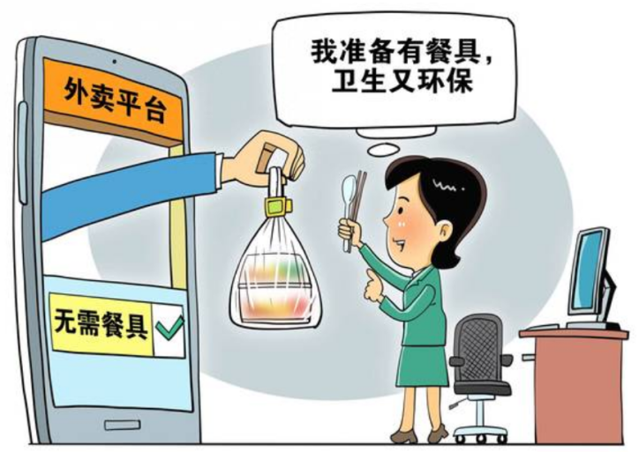
A．勤俭节约已经成为每个社会成员的自觉行动
B．外卖商家此举旨在节约成本以提升经济效益
C．我国总体资源紧缺，面临资源形势非常严峻
D．绿色发展理念渗透到人们的日常生活细节中
2．(24-25九上·广东广州番禺区·期末)2024年11月8日，十四届全国人大常委会第十二次会议通过《中华人民共和国能源法》。能源法明确，国家支持优先开发利用可再生能源，鼓励能源科技创新。能源法的出台（ ）
①是习近平法治思想在能源领域的生动实践
②能彻底解决能源利用难题，促进可持续发展
③是贯彻落实习近平生态文明思想的重要举措
④体现了中国特色社会主义司法体系不断完善
A．①② B．①③ C．②④ D．③④
3．(24-25九上·广东清远英德·期末)2024年12月2日，我国科研人员研制出一种可去除水中99.8%微塑料的新型材料，为清除水中微塑料提供了新策略。生物质材料是解决水中微塑料污染这一复杂问题有效、经济的方案，这种全生物质纤维海绵制备方式简单，具有生产应用的潜力，有利于建设美丽中国。对此，下列认识你赞同的是（ ）
A．依托科技创新的人类可肆意凌驾于自然至上
B．我国成功化解了经济发展与资源之间的矛盾
C．提高科技创新能力有利于推进生态文明建设
D．只要弘扬团队精神就能在任何领域获得成功
4．(24-25九上·广东信宜·期末)2024年10月18日，国家发展改革委、工业和信息化部等六部门联合发布《关于大力实施可再生能源替代行动的指导意见》，促进绿色低碳循环发展经济体系建设，推动形成绿色低碳的生产方式和生活方式。发布该指导意见的理论依据是（ ）
A．我国环境形势严峻
B．为了实现碳达峰碳中和
C．自然资源用之不竭
D．绿水青山就是金山银山
5．(24-25九上·广东广州番禺区·期末)商务部等14部门印发《推动消费品以旧换新行动方案》，以提高技术、能耗、排放等标准为牵引，鼓励消费者使用智能、绿色、低碳的家电、汽车、家居等消费品，并对以旧换新、购买符合节能要求产品的消费者给予定额补贴。汽车换“能” 家电换“智”、家装厨卫“焕新”（ ）
①提高了人民群众的收入
②为产业绿色转型升级增添动力
③增强了我国的综合国力
④满足了居民对美好生活的需求
A．①③ B．①④ C．②③ D．②④
6．(24-25九上·广东清远连州·期末)下面反映的准确信息是（ ）
生态文明建设示范区：
广州市从化区、广州市增城区、汕头澄海区、梅州市平远县、清远市连州市
“绿水青山就是金山银山”实践创新基地：
韶关市仁化县、清远市连南瑶族自治县
A．广东城乡发展差距在不断缩小 B．广东资源环境的保护成效明显
C．广州市生态文明建设遥遥领先 D．示范区坚持各民族的共同繁荣
7．(24-25九上·广东湛江麻章区·期末)湛江特呈岛成为2024年联合国气候变化大会典型案例。近年来，湛江特呈岛在旅游开发中注重对红树林的保护，红树林面积不断扩大，生态环境质量持续改善，生物多样性得到进一步提升。这说明（ ）
①践行绿色发展理念，不断提升生态“含金量”、发展“含绿量”
②坚持经济发展优先，统筹推进经济社会发展和生态环境保护
③以牺牲经济发展为代价换取绿水青山，促进人与自然和谐共生
④正确处理好经济发展与环境保护之间的矛盾，实现可持续发展
A．①③ B．①④ C．②③ D．②④
8．(24-25九上·广东汕头澄海区·期末)国家发展改革委等部门印发《加快“以竹代塑”发展三年行动计划》，提出行动目标——到2025年“以竹代塑”产业体系初步建成。“以竹代塑”为减少塑料污染提供了一条可探索的希望之路。这一举措体现了我国（ ）
A．依靠科技手段，解决所有环境资源问题
B．资源、环境问题不容乐观，坚持环境优先发展
C．坚持贯彻实施节约资源和保护环境的发展战略
D．走绿色、循环、低碳发展之路，推动生态文明建设
9．(24-25九上·广东中山·期末)中国科学院上海硅酸盐研究所采用新型常温脱氯法，将含氯废塑料直接转化成多种新材料，成功实现高效无害升级回收，可广泛应用于绿色环保、新型储能、医疗器械等多种领域。这一升级回收（ ）
①能够提高塑料资源的利用率 ②表明科技创新推动社会进步
③能够减少对生态环境的破坏 ④健全了生态保护和修复制度
A．①②③ B．①②④ C．①③④ D．②③④
10．(24-25九上·广东中山·期末)到空气清新、水流清澈、环境保护好的农村游玩，正成为越来越多人休闲娱乐的选择。由此带动了农村民宿行业发展及特产的销售，促进了农村经济发展。这说明（ ）
A．绿水青山就是金山银山 B．生态文明建设需要制度保障
C．人流会增加农村环保成本 D．经济发展与环保不存在矛盾
11．(24-25九上·广东江门新会区·期末)下图《绿色外卖管理规范》推荐性国家标准明确要求外卖餐品经营企业减少包装材料用量，采用环保材料替代，避免或减少环境污染。下列对推荐性国家标准的理解，正确的是（ ）
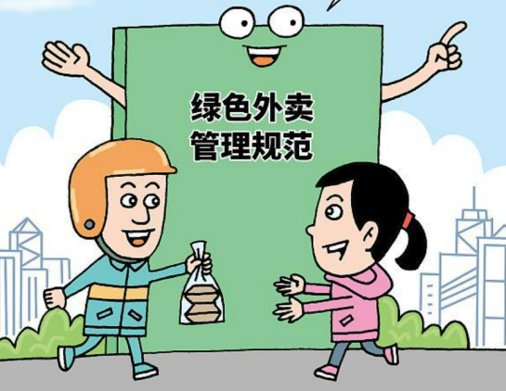
A．主要是为了增加企业成本，促进环保产业快速发展
B．是践行绿色发展理念，建设环境友好型社会的举措
C．主要目的是限制外卖行业发展，减少外卖垃圾产生量
D．实施该规范会导致外卖成本大幅提高，不利于经济发展
12．(24-25九上·广东揭阳·期末)国务院印发《推动大规模设备更新和消费品以旧换新行动方案》，要求实施设备更新、消费品以旧换新、回收循环利用、标准提升四大行动。如不考虑其他因素，下列对该政策预期传导路径描述正确的是( )
A．淘汰落后设备→提高生产效率→扩大市场→培育新质生产力
B．提升产品技术标准→促进设备更新换代→激发企业创新动力→提高经济效益
C．发展循环经济→引领绿色生活方式→丰富消费品种类→满足美好生活需要
D．落实“四大行动”→节能降碳→减少安全隐患→实现经济高速发展

二、非选择题
13．(24-25九上·广东惠州惠阳区城乡教育共同体·期末)阅读材料，回答问题。
2023年11月5日至10日在上海举行第六届中国国际进口博览会，按照“越办越好”总要求，延续“新时代，共享未来”的主题，积极发挥国际采购、投资促进、人文交流、开放合作平台功能，取得丰硕成果。九(1)班同学开展了一次以“与进博同行，一起向未来”为主题的探究活动。
【进博经济篇】2023年11月10日，第六届中国国际进口博览会在国家会展中心(上海)闭幕今年来自128个国家和地区的3486家企业参展，其中，世界500强和行业龙头企业达289家，数量为历届之最。按一年计意向成交金额784.1亿美元，比上届增长6.7%。'进博黏性”越来越强，“进博朋友圈”越来越大。
(1)“进博经济篇”传递出什么信息?
【进博绿色篇】第六届进博会以“零碳零塑办博，绿色智慧出行”为目标，通过省间绿电交易的方式，成功采购绿电800万千瓦时，可覆盖本届进博会展前、展中、展后期间的全部用电量，也标志着进博会将首次实现全绿电办展，预计可减少碳排放约336吨。
(2)结合材料分析，第六届进博会以“零碳零塑办博，绿色智慧出行”为目标有什么意义?
【进博志愿篇】在第六届进博会展馆内外，活跃着一支青春力量--进博会志愿者。他们被亲切地称为“小叶子”。过去5年间，来自上海40余所学校、累计2.5万名青年志愿者服务于现场引导咨询、嘉宾联络接待、新闻宣传辅助等各类岗位。一大批95后、00后在进博会这座开放平台上了解世界、增强自信，在志愿服务生动实践中锤炼意志、收获成长。
(3)假如你是进博会的一名志愿者，你将打算如何为进博会做贡献?
14．(24-25九上·广东湛江·期末)阅读材料，回答问题。
材料一 近年来广东将生态文明建设摆在全局工作突出位置，以绿美广东生态建设为引领，以高水平保护推动高质量发展，让绿色成为高质量发展的鲜明底色。
2023年绿美广东生态建设的成绩单:
 | 地级及以上城市优良天数比例 | 地表水水质优良断面比例 | 森林覆盖率
广东 | 94.8% | 92.6% | 53.03%
全国 | 85.5% | 87.9% | 24.02%
(1)以上图表传递出什么信息?
材料二 广东省2024年第1号总河长令-《关于打造绿美碧带建设幸福河湖的令》正式签署，总河长令指出，截至2023年年底，全省已累计建成碧道6278公里，2024年要在持续推动河湖突出问题整治、万里碧道建设、美丽河湖建设的基础上，实施河湖系统治理，因地制宜植绿造林拓展生活、生产、生态空间，升级打造集安澜健康水带、绿美景观林带、绿色交通带、文化休闲带滨水经济带于一体的绿美碧带，推动绿色水经济发展，建设江河安澜、秀水长清、生态宜居、和富足的幸福河湖，以高品质生态环境支撑广东高质量发展。
(2)结合材料，运用所学知识，分析广东打造绿美碧带、建设幸福河湖有何重要意义?
材料三 2024年7月12日是第12个全国低碳日,主题为“绿色低碳，美丽中国”。教育部专门出台文件要求教育引导青少年自觉选择绿色生活方式，自觉践行绿色消费、绿色出行、绿色居住、绿色志愿服务，实现自然、环保、文明、健康的方式生活。
(3)作为一名中学生，你打算如何将绿色发展的理念渗透在日常生活中?

